人才住房入库申报流程

为便利光明区企事业单位申请人才住房，实现人才住房资源的公平善用，助力各行业发展，区住建局会同各行业主管部门建设开发了“智慧安居平台”——单位人才住房配租申报系统，现已正式上线。有人才住房租赁需求的光明区企事业单位可登陆注册并申报进入住房需求库，区住建局将会同各行业主管部门对申报材料进行审核评分，按“贡献越大、配额越多”的原则确定各单位的配租上限。后续每一批次的房源将面向已入库单位发布，已入库单位可根据实际需求在线认租。
企事业单位人才住房入库申报流程如下：
1. 申请单位指派住房专员登录深圳市光明区单位人才住房申报系统（网址http://zhaj.szgm.gov.cn:30042/rckUnitOut），进行账号注册。
2.登录账号进行单位入库申报。
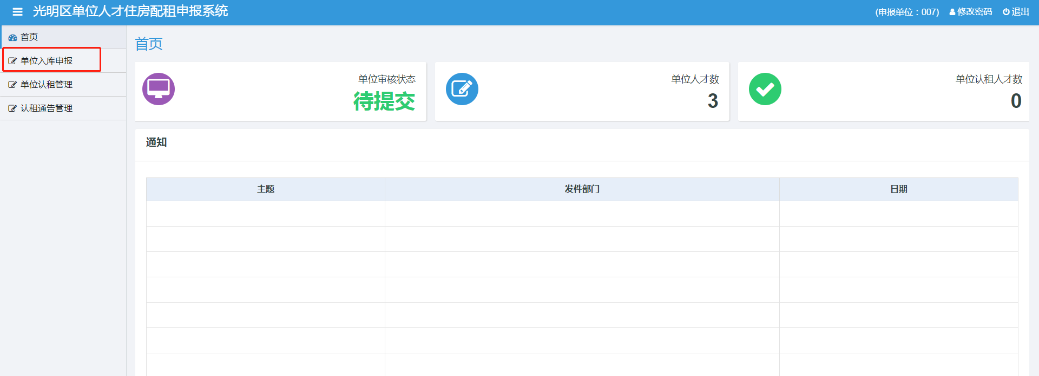
3. 如实填报单位信息，并上传申报条件材料和评分材料，详情可查看“上传材料说明”或咨询主管部门。
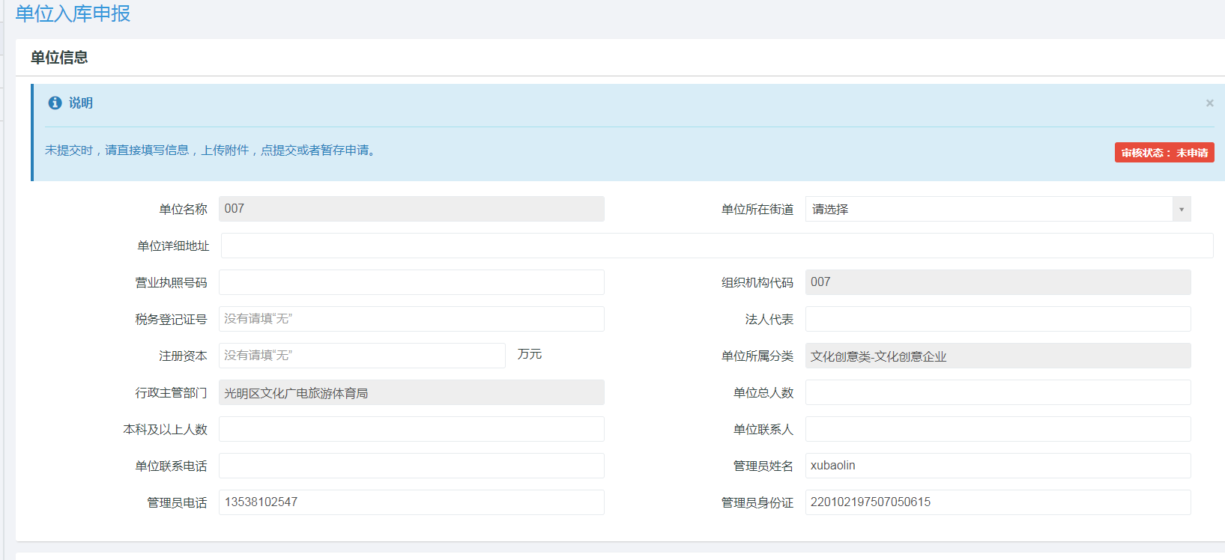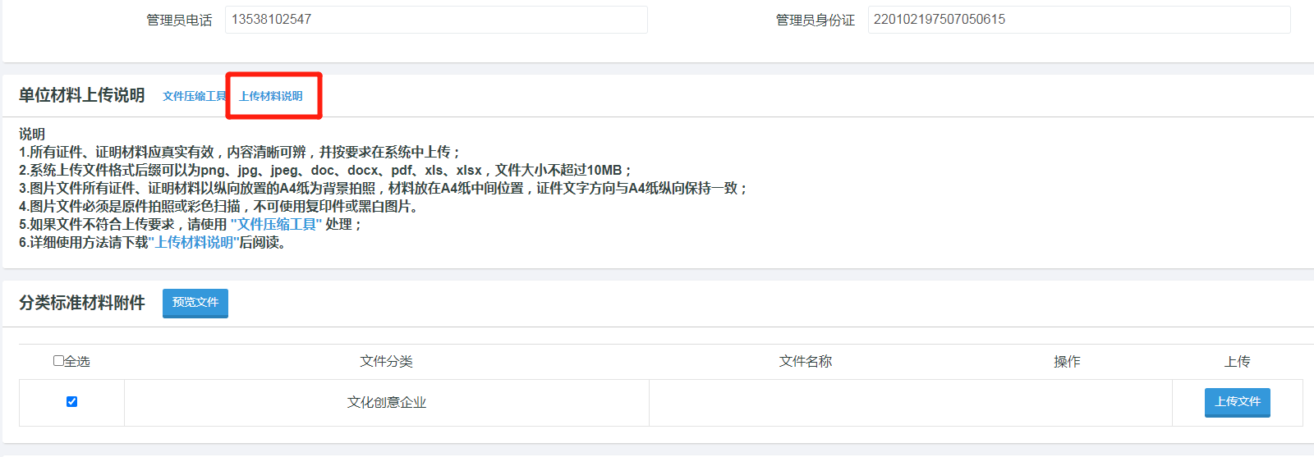
4. 信息填报和材料上传完毕后，点击提交即可。
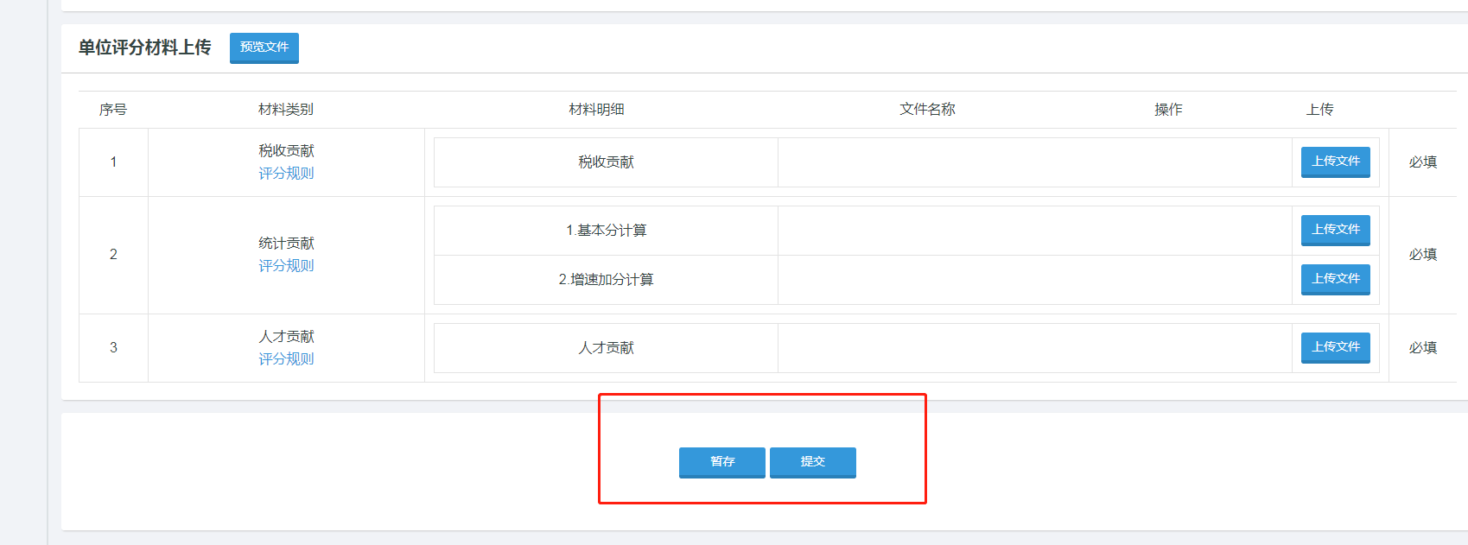

注：单位提交入库申请后，进入资格核查阶段，核查通过的单位，纳入光明区人才住房需求库。后续每一批次房源的配租通告将通过区政府网站、系统短信等方式发布，敬请留意。

